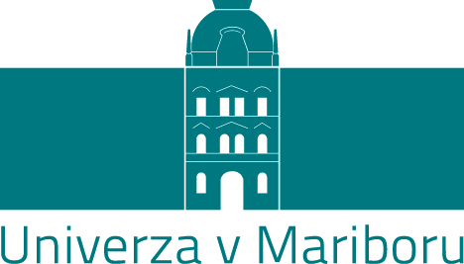

Komisija za ocenjevanje kakovosti univerze

Maribor, 1. oktobra 2023

Načrt dela Komisije za ocenjevanje kakovosti univerze
v študijskem letu 2023/2024

I. Kratkoročni načrt aktivnosti

- Sodelovanje pri letnih posodobitvah aplikacije za elektronsko pripravo letnih samoevalvacijskih poročil fakultet Univerze v Mariboru.
- Prenova Pravilnika o kakovosti na Univerzi v Mariboru.
- Izvedba samoevalvacije ter izdelava poročil o samoevalvaciji članic in drugih članic Univerze v Mariboru za študijsko leto 2022/2023.

II. Načrt aktivnosti v študijskem letu 2023/2024

- Sodelovanje pri procesu notranjega upravljanja in spremljanja kakovosti študijskih programov na Univerzi v Mariboru.
- Sodelovanje pri procesu notranjega upravljanja in spremljanja kakovosti raziskovalne dejavnosti na Univerzi v Mariboru.
- Vrednotenje samoevalvacijskih poročil članic Univerze v Mariboru ter oblikovanje skupnega poročila.
- Sodelovanje pri posodobitvi Poslovnika kakovosti Univerze v Mariboru.
- Definiranje ključnih smernic za izboljšanje kakovosti na Univerzi v Mariboru na podlagi analize samoevalvacijskih poročil.
- Sodelovanje pri vzpostavitvi mreže evalvatorjev na Univerzi v Mariboru za potrebe notranjih programskih evalvacij.
- Spremljanje sprememb v slovenskem in evropskem visokošolskem prostoru, analiza njihovih vplivov na kakovost visokošolske dejavnosti.
- Poročanje organom Univerze v Mariboru (rektorju in senatu).

III. Strateški načrt aktivnosti

- Sodelovanje s prorektorjem za razvoj kakovosti in razvojne projekte Univerze v Mariboru.
- Sodelovanje z Oddelkom za razvoj in študentske zadeve Univerze v Mariboru.
- Sodelovanje z Oddelkom za izobraževanje in študij Univerze v Mariboru.
- Sodelovanje z Oddelkom za raziskovalno in umetniško dejavnost Univerze v Mariboru.
- Sodelovanje pri izdelavi obrazca za povzetek samoevalvacijskega poročila študijskih programov.
- Sodelovanje pri pripravi metodologije samoevalvacije raziskovalne dejavnosti.
- Sodelovanje pri definiranju izhodišč politike kakovosti na Univerzi v Mariboru.
- Spodbujanje uveljavljanja akademskih in etičnih vrednot kot temeljev zagotavljanja kakovosti.
- Spremljanje uresničevanja načrta sprejetih aktivnosti za izboljšanje kakovosti oziroma odpravljanje ugotovljenih slabosti.
- Spodbujanje in spremljanje razprav o samoevalvacijskih poročilih pri organih članic in drugih članic Univerze v Mariboru ter organih Univerze v Mariboru.
- Spodbujanje usposabljanja članov in nadomestnih članov Komisije za ocenjevanje kakovosti univerze.
- Sodelovanje članov Komisije za ocenjevanje kakovosti univerze na strokovnih, znanstvenih in drugih srečanjih.
- Vključevanje vseh zaposlenih in študentov na Univerzi v Mariboru k prizadevanjem za dvig kulture kakovosti na UM.
- Sodelovanje z Nacionalno agencijo Republike Slovenije za kakovost v visokem šolstvu.
- Seznanjanje javnosti z rezultati spremljanja, ugotavljanja in zagotavljanja kakovosti na Univerzi v Mariboru.

P r e d s e d n i k

Prof. dr. Marko Marhl

